课程名称：数字逻辑实验 年级：18级 上机实践成绩：

指导老师：陈伟婷 姓名：谢建福 上机实践日期：2018/12/3

实践编号：实验五 学号：10185101252 上机实践时间：1.5学时

1. **实验目的**

(1) 掌握计数、译码和显示电路的工作原理,熟悉其电路结构。

(2) 测试计数器 74LS90 的逻辑功能。

(3) 用 74LS90、74LS248 和共阴极 LED 显示器(2ES102)组成数字计数显示单元。

1. **实验原理**

𝑀S1和𝑀S2是复"0"输入端，当和𝑀S1 和𝑀S2 的输入都是“1”时，𝑅 0、𝑅 1、𝑅2、𝑅3输出全为“0”，完成对计数器的置"0"功能。当𝑀R1和𝑀R2的输入端全“1”时，𝑅0、𝑅1、𝑅2、𝑅3输出为1001,计数器完成置 9 功能。当𝑀R1和𝑀R2的输入端不是全“1”，𝑀𝑆1 和𝑀𝑆2输入也不是全"1"时，4 个触发器具有计数功能。

译码就是把输人代码译成相应的输出状态。74LS248 是把 8421BCD码经过内部组合电路“翻译”成七段(a、b、c、d、e、f、g) 输出，然后直接推动 LED，显示十进制度。74LS248 的输出是高电平有效,驱动共阴极数码管。

1. **实验内容及步骤**

（1）把 74LS90 接成二进制计数器，用指示灯的亮、暗情况,观察并记录时钟脉冲和输出脉冲。（时钟脉冲频率用 1kHz)

（2）把 74LS90 接成五进制计数器, 用指示灯的亮、暗情况,记录时钟脉冲及𝑅B、𝑅C、𝑅D的输出脉冲。(时钟脉冲频率用 1kHz)

（3）把 74LS90 接成 8421 码十进制计数器，用指示灯的亮、暗情况,记录时钟及𝑅A、𝑅B\𝑅C、𝑅D各点亮、暗情况。

（4）按图 5.8 所示,将译码器 74LS248 和显示器 2ES102 连接起来，分别输人表 5.4 所示的数据，把 74LS248 的(a、b、c、d、e、f、g)输出状况和显示结果填入表5.4中，验证其逻辑功能。

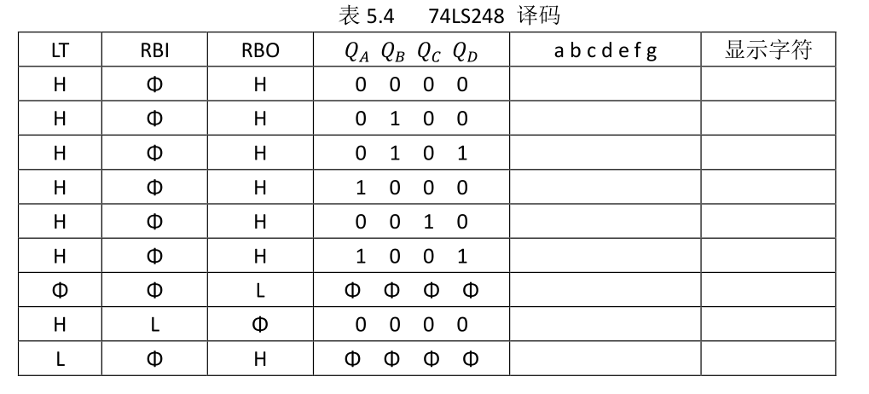

（5）按实验图 5.9 所示，把实验箱上的 Q1、Q2、Q3、Q4 和 74LS90 的 Q1、Q2、Q3、Q4联接起来，输入 1Hz 脉冲,观察显示器显示结果。若把各位的 RBI 接地，BI/RBO 接个位的 RBI,重复上述过程，观察显示结果。

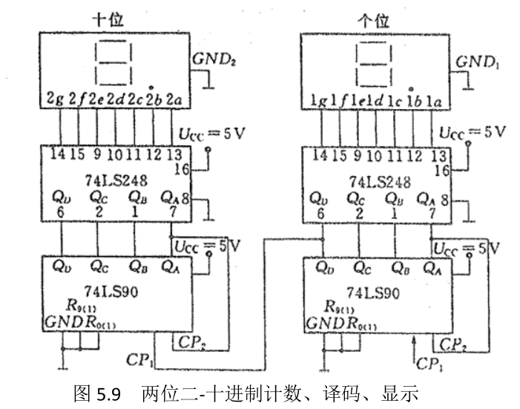

1. **理论计算，实验结果及分析**

(1)预习报告：

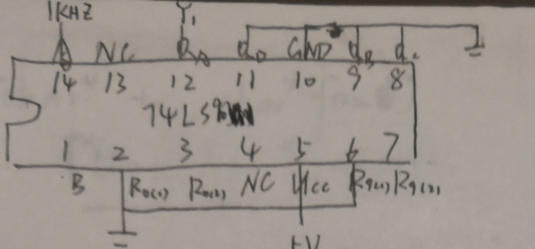

|  |  |
| --- | --- |
| 时钟脉冲 | 输出脉冲 |
| ↓ | 0 |
| ↓ | 1 |
| ↓ | 0 |

实验结果：

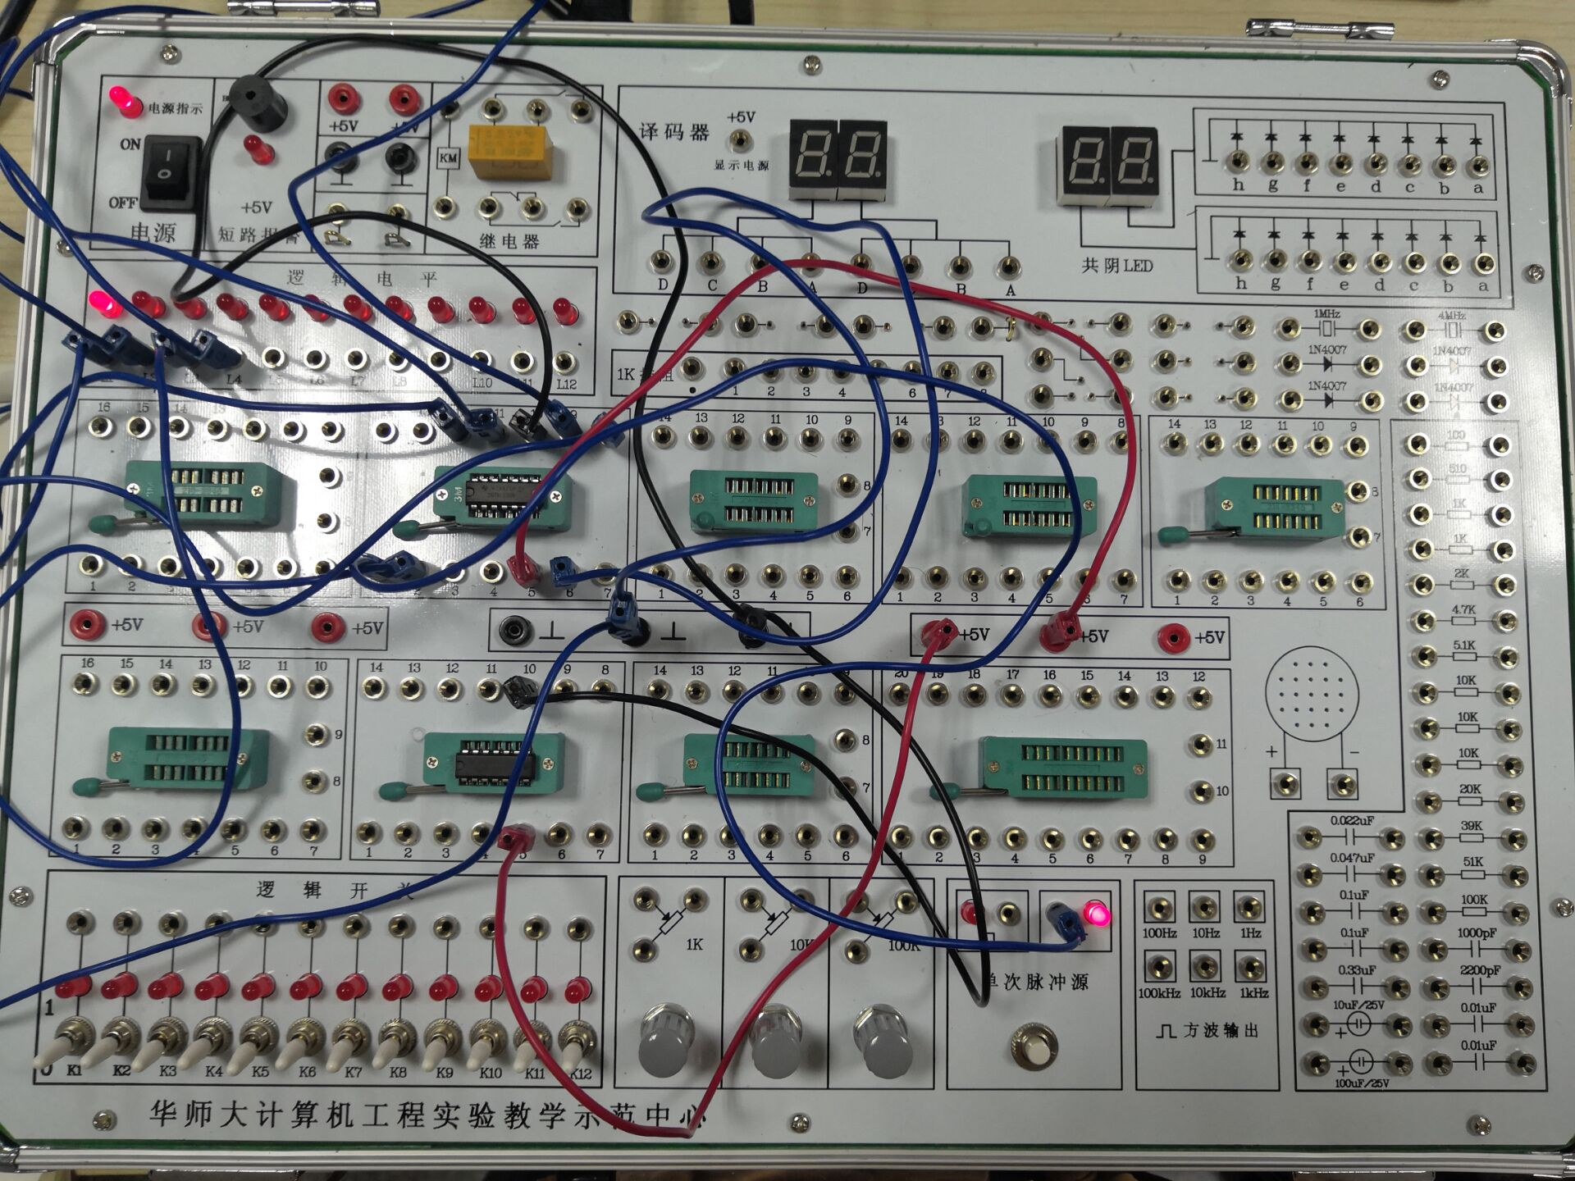

|  |  |
| --- | --- |
| 时钟脉冲 | 输出脉冲 |
| ↓ | 0 |
| ↓ | 1 |
| ↓ | 0 |

(2)预习报告：

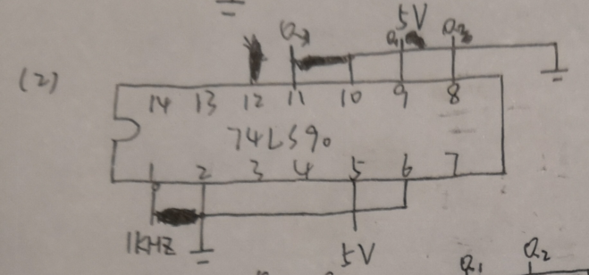

|  |  |
| --- | --- |
| 时钟脉冲 | 输出脉冲 |
| ↓ | 000 |
| ↓ | 001 |
| ↓ | 010 |
| ↓ | 011 |
| ↓ | 100 |
| ↓ | 000 |

实验结果：

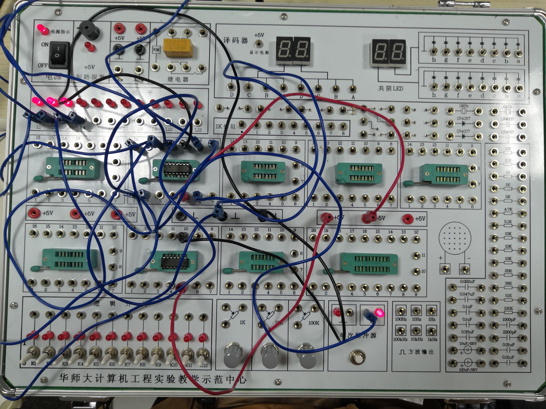

|  |  |
| --- | --- |
| 时钟脉冲 | 输出脉冲 |
| ↓ | 000 |
| ↓ | 001 |
| ↓ | 010 |
| ↓ | 011 |
| ↓ | 100 |
| ↓ | 000 |

(3) 预习报告：

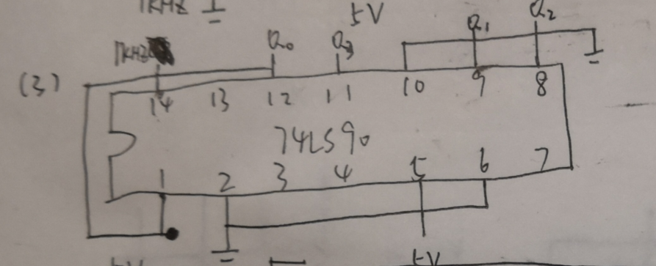

|  |  |
| --- | --- |
| 时钟脉冲 | 输出脉冲 |
| ↓ | 0000 |
| ↓ | 0001 |
| ↓ | 0010 |
| ↓ | 0011 |
| ↓ | 0100 |
| ↓ | 0101 |
| ↓ | 0110 |
| ↓ | 0111 |
| ↓ | 1000 |
| ↓ | 1001 |
| ↓ | 0000 |

实验结果：

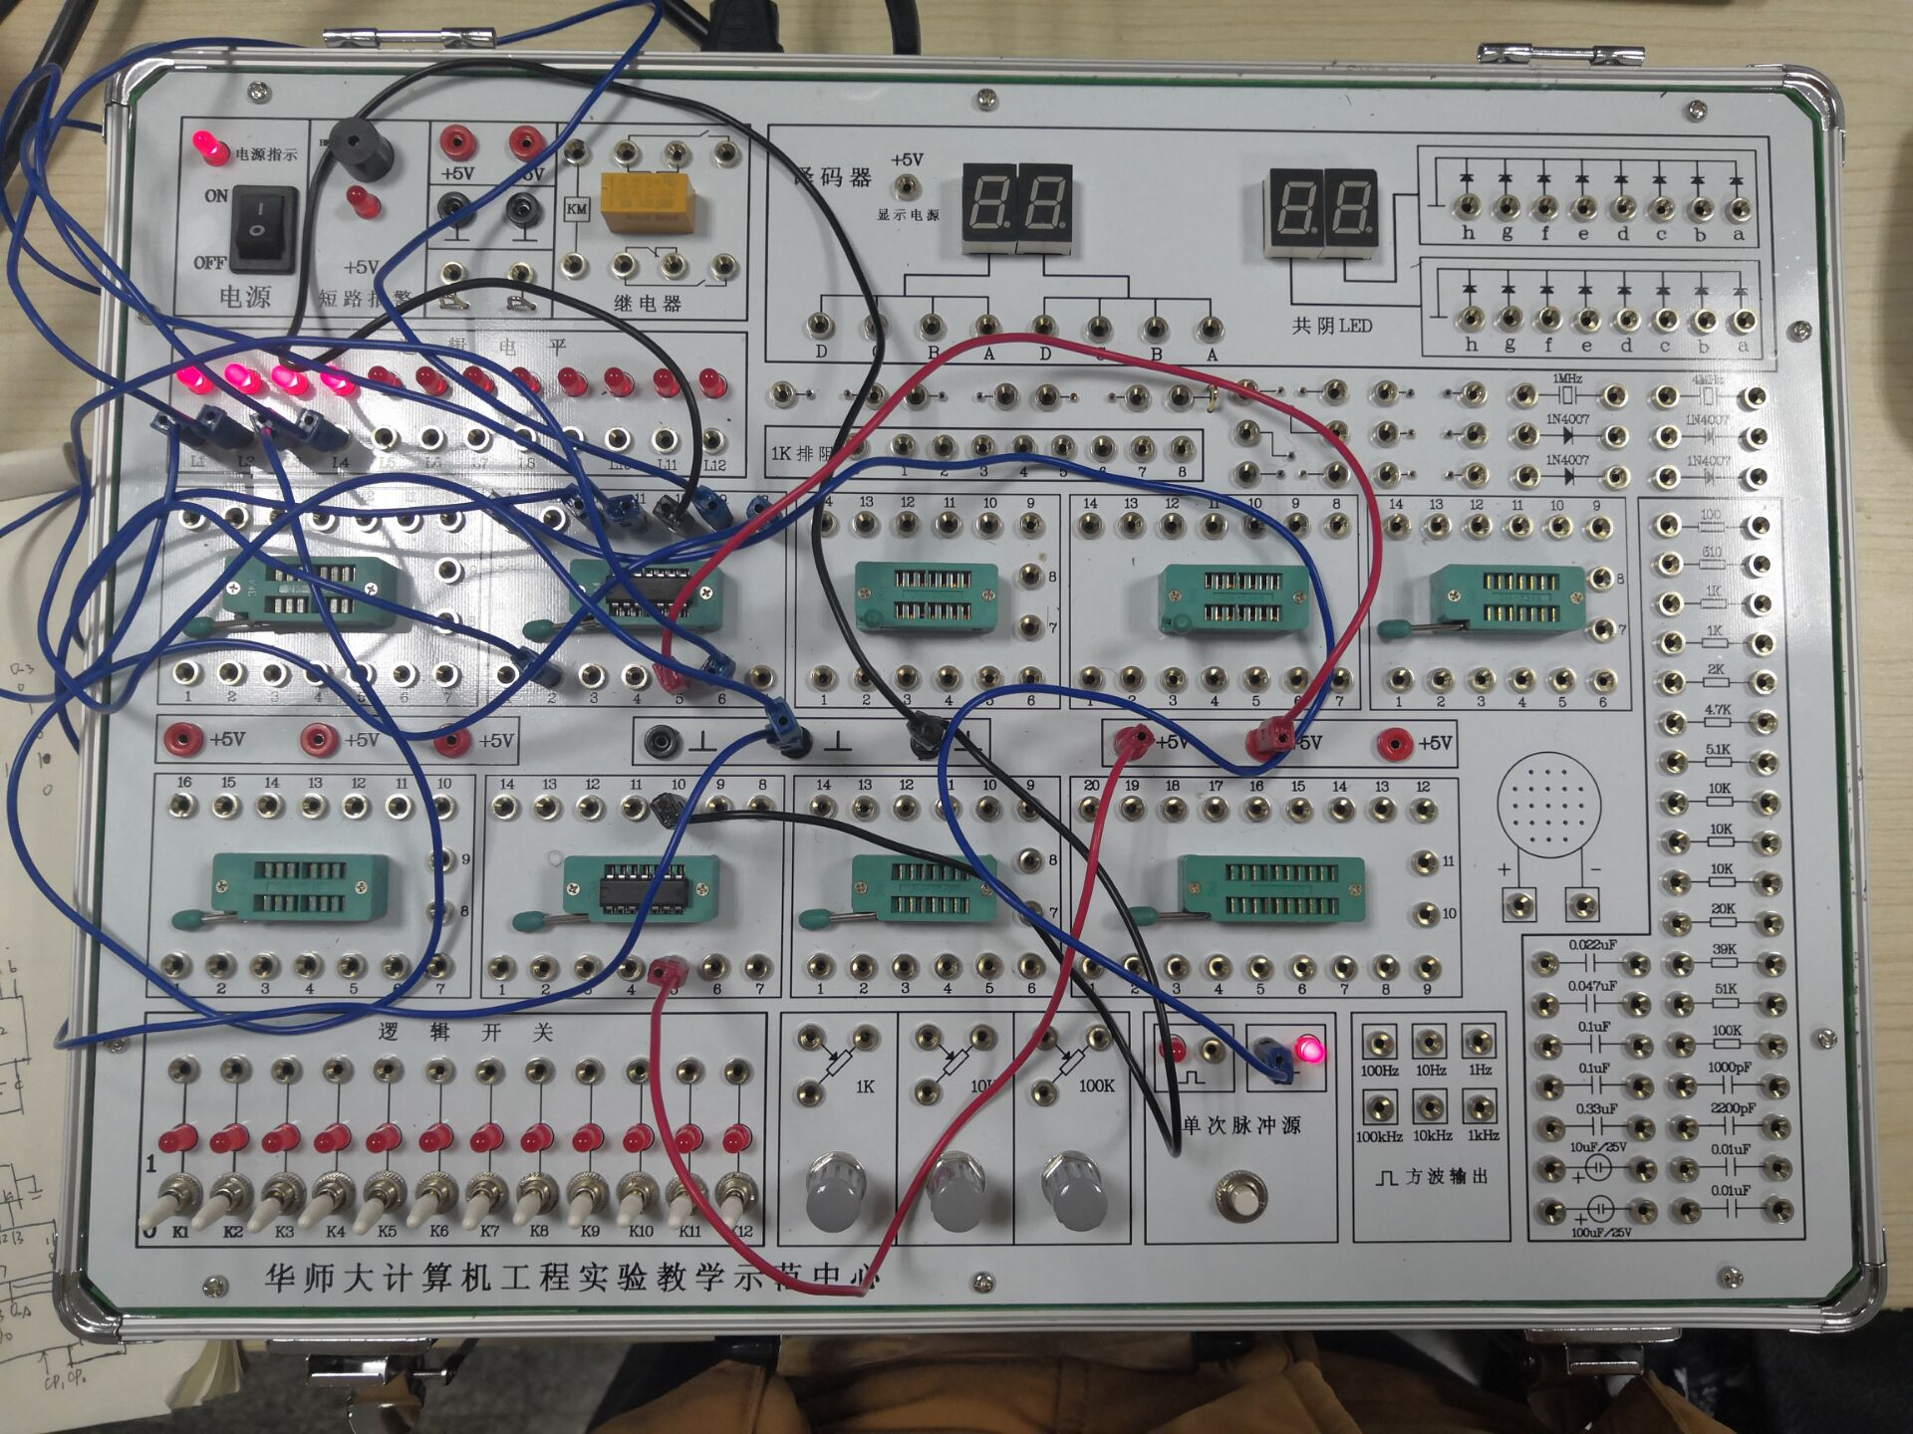

|  |  |
| --- | --- |
| 时钟脉冲 | 输出脉冲 |
| ↓ | 0000 |
| ↓ | 0001 |
| ↓ | 0010 |
| ↓ | 0011 |
| ↓ | 0100 |
| ↓ | 0101 |
| ↓ | 0110 |
| ↓ | 0111 |
| ↓ | 1000 |
| ↓ | 1001 |
| ↓ | 0000 |

(4) 预习报告：

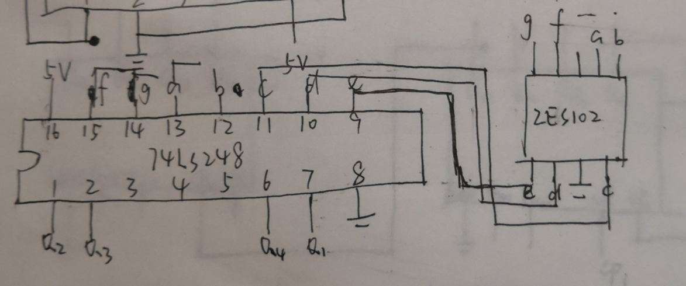

实验结果：

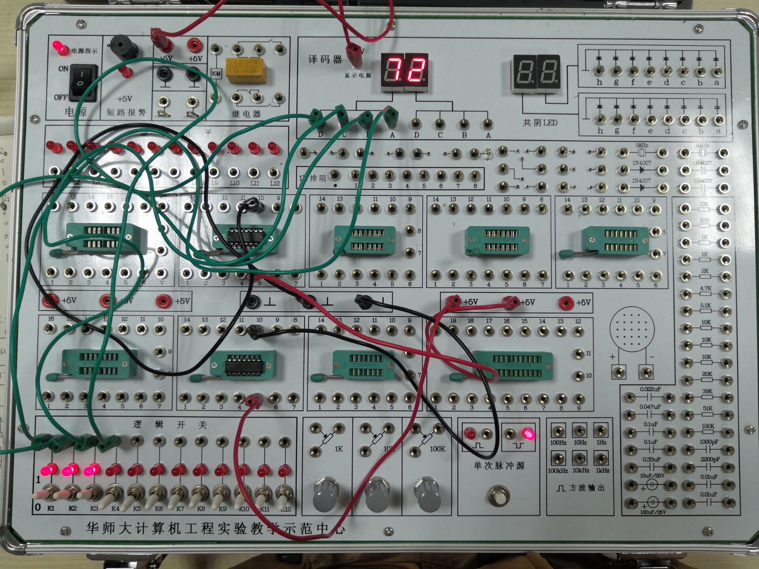

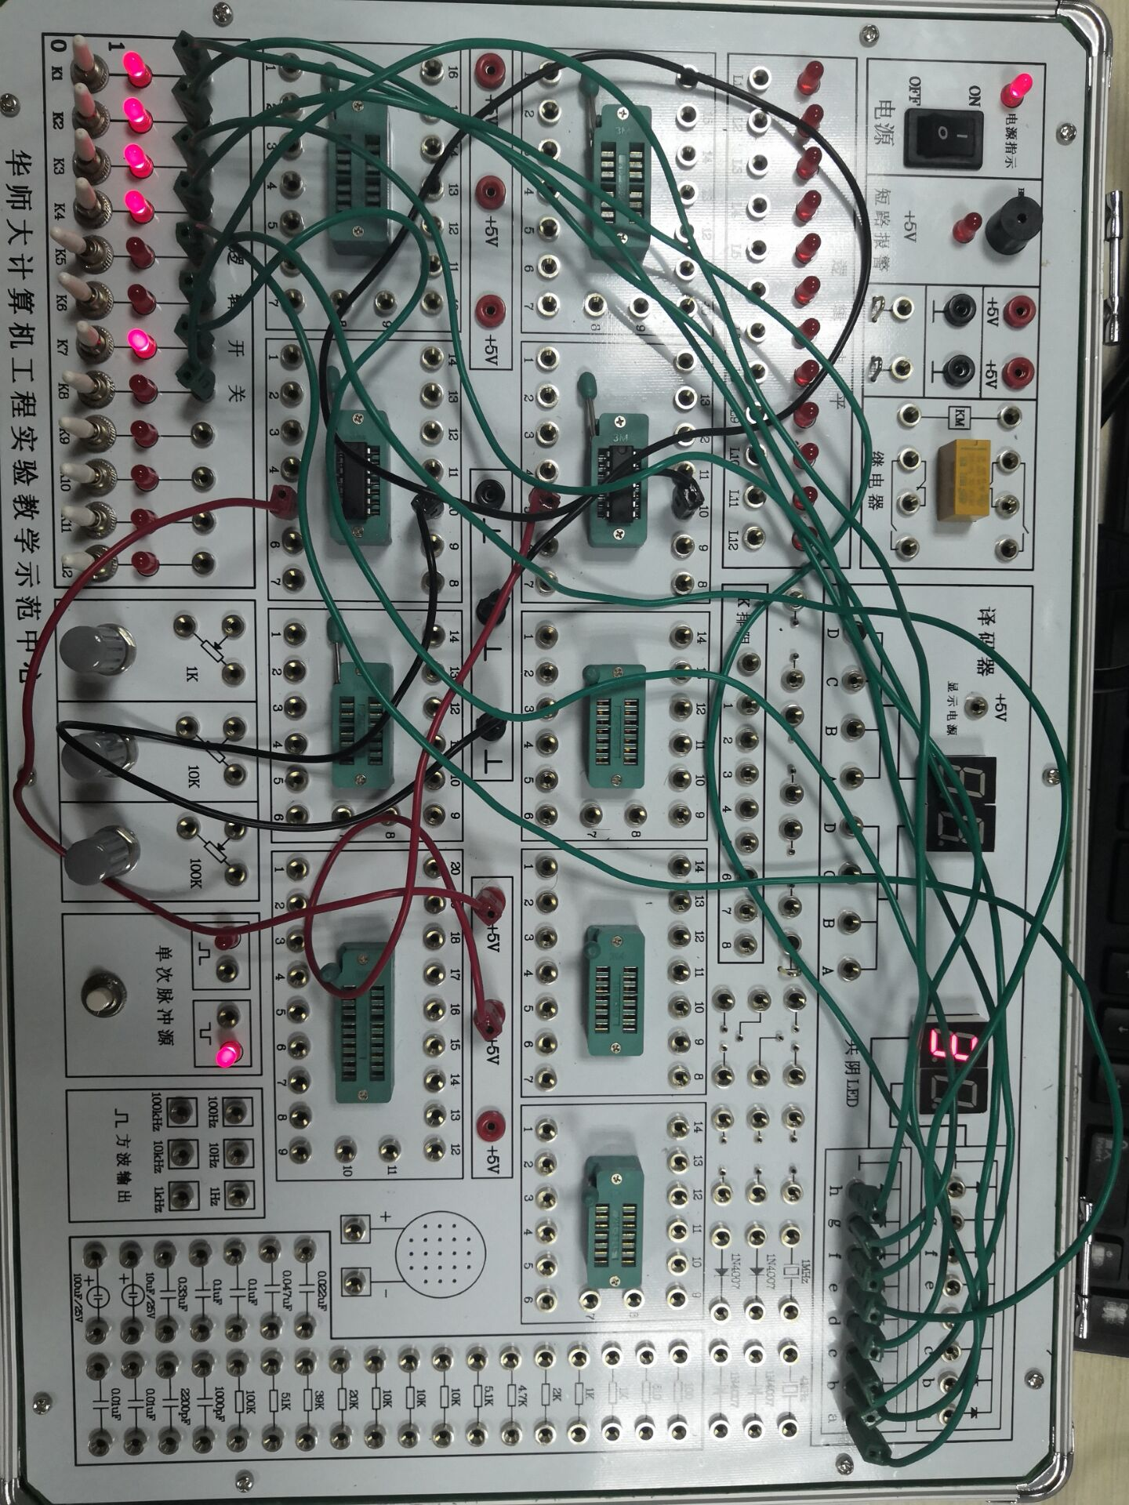

(5)预习报告：

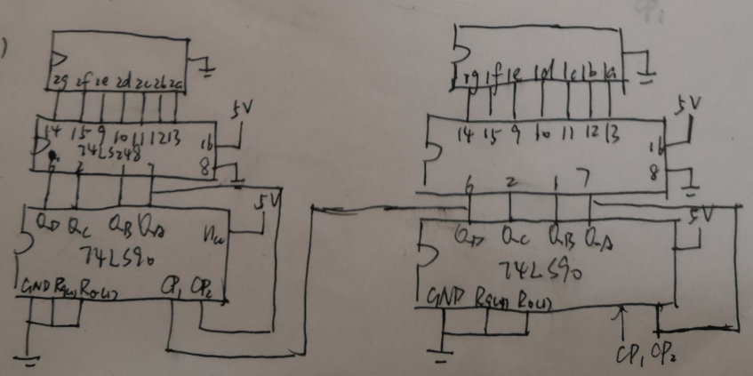

实验结果：

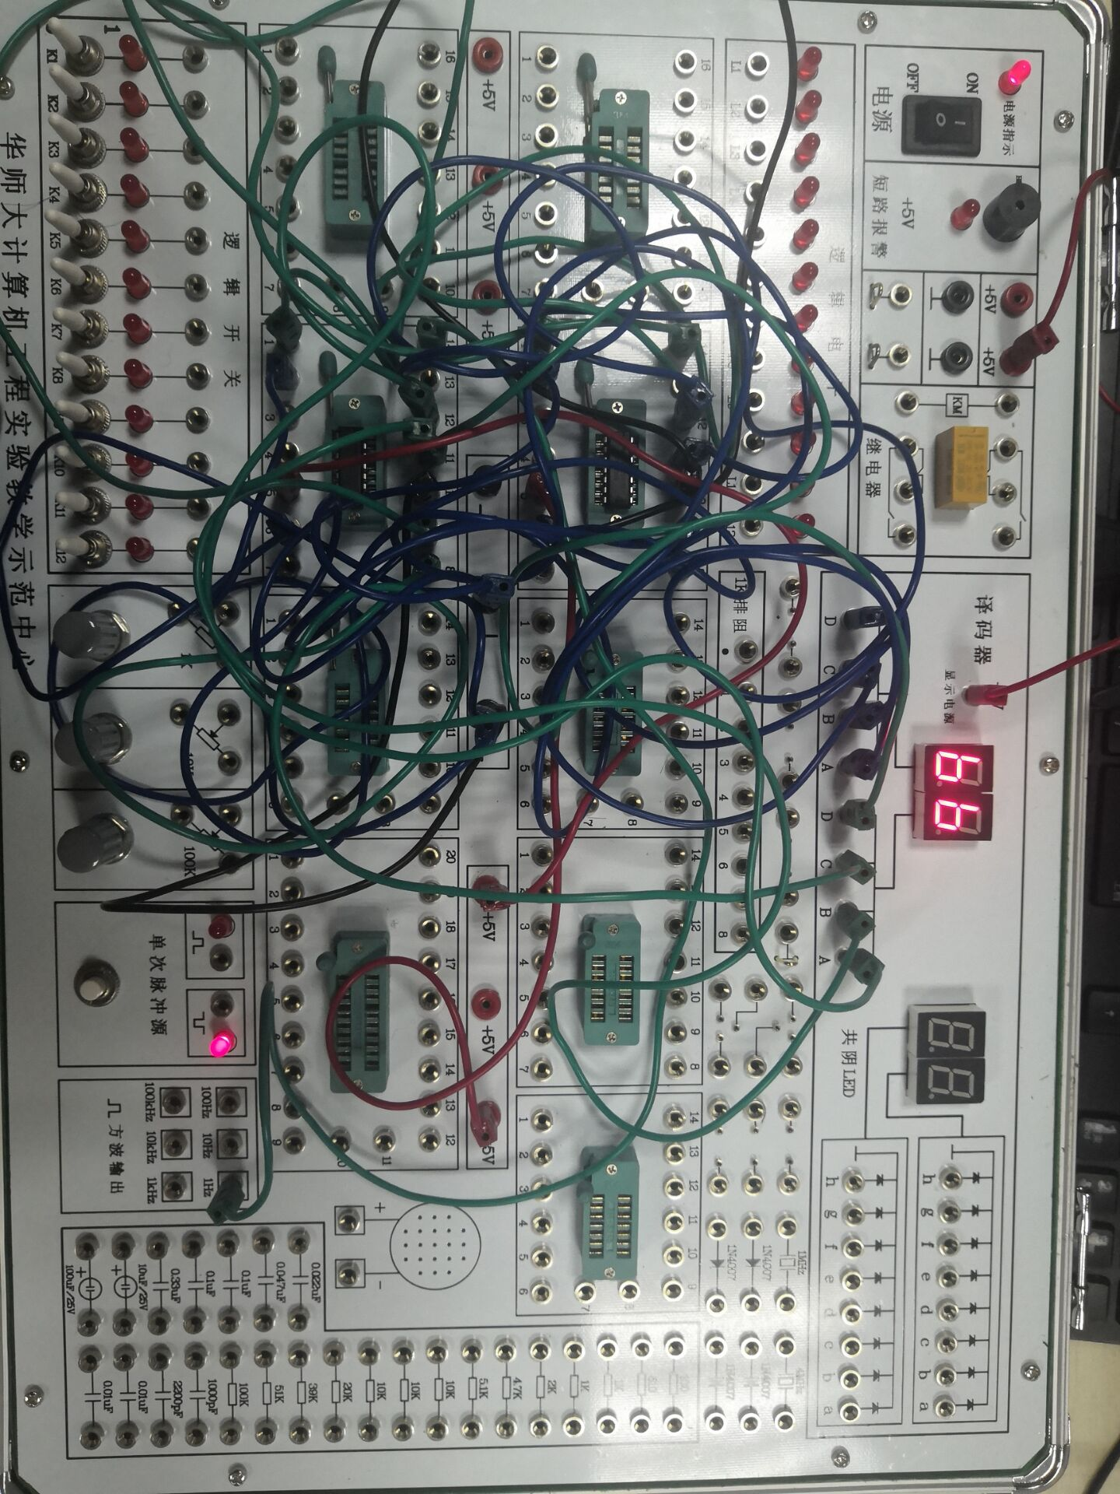

为范围在100内的计数器。

1. **思考题**

*（6） 对图 5.9 的实验做改进，使它成为 12 进制,显示规律为 1、2、3、4……9、10、11、12、1、2、……即从 12 不是返回到 O，而是返回到 1。

思路：

（1）74LS90置九即1001，则对于QC、QB、QA则是001，如果只取后三位，则实现了置1.所以将右侧的74LS90作为001-111的计数器，和左侧的74LS90的QA’结合，则可以实现从0000-1111的循环。

（2）缩小范围到0001-1100，因为74LS90是异步计数器，所以置0和置9的操作都是异步的。因此在1101（13）时，将左侧的74LS90置0，右侧的74LS90置9，即QA、QC’、QB’、QA’变成了0001。

（3）存在十位数的只有1010、1011、1100，即QD(QB+QC)时，QB变化，（0->1,1->0）

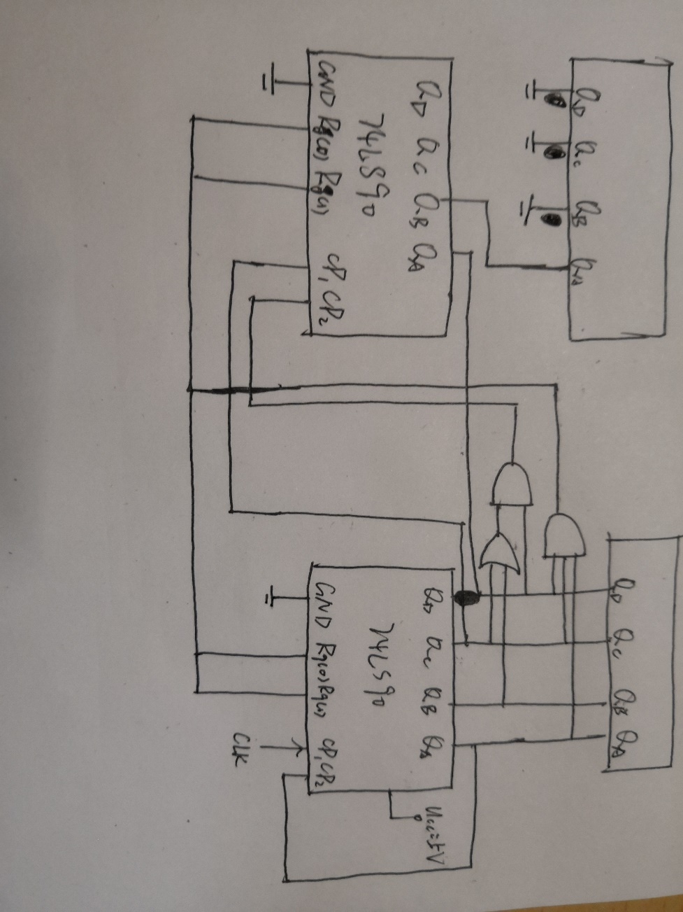

1. **心得体会**

**实验分析和对实验的心得体会自己对于实验的理解和存在的问题**

**对出现的问题进行分析，及问题是如何解决的**

置9可以当做置1使用。

74LS90相当于是一个二进制计数器和一个五进制计数器，将两个计数器结合在一起可以变成十进制计数器。